操作系统教程
实验报告书

实验名称： 作业调度算法

学 号： 2016210897

姓 名： 石泽远

实验时间：2018年 9 月 27 日

一 实验目的和要求
使用高级语言编写和调试一个或者多个作业调度的模拟程序，加深对作业调度算法的理解
二 实验内容
编写一个单道处理系统的作业等待模拟程序
编写并调试一个多道系统程序的作业调度模拟程序
编写并调试一个多道程序系统的作业调度模拟程序（使用书上的数据测试）
三 实验环境
Jet-Brains IDEA
编程语言Kotlin
JVM虚拟机
Java JDK 10
Linux 18.04 Ubuntu LTS
四 设计思想及实验步骤

设计思想：
不论是哪一种调度算法都可以将作业的队列作为参数传递进入，然后在算法过程中使用不同的算法进行计算，将完成的作业放到另外的一个数组中，输出就是这一个作业队列的结果
但是如果是多道程序的话 会比较复杂，因为需要作业在运行的时候判断有没有比这个作业优先级更高的作业进入内存，这里采取了一种类似“中断”的机制，在下一个作业来的时候计算这个作业可不可能抢占处理器，如果可以的话将当前运行的作业切换到内存其他地方。不论是哪一种调度算法都可以将作业的队列作为参数传递进入，然后在算法过程中使用不同的算法进行计算，将完成的作业放到另外的一个数组中，输出就是这一个作业队列的结果
但是如果是多道程序的话 会比较复杂，因为需要作业在运行的时候判断有没有比这个作业优先级更高的作业进入内存，这里采取了一种类似“中断”的机制，在下一个作业来的时候计算这个作业可不可能抢占处理器，如果可以的话将当前运行的作业切换到内存其他地方
不论是哪一种调度算法都可以将作业的队列作为参数传递进入，然后在算法过程中使用不同的算法进行计算，将完成的作业放到另外的一个数组中，输出就是这一个作业队列的结果
但是如果是多道程序的话 会比较复杂，因为需要作业在运行的时候判断有没有比这个作业优先级更高的作业进入内存，这里采取了一种类似“中断”的机制，在下一个作业来的时候计算这个作业可不可能抢占处理器，如果可以的话将当前运行的作业切换到内存其他地方
实验步骤：
- 实验过程中首先写好了流程框图，然后使用了伪代码写在纸上根据例子还有自己的case跑了一下，根据例子考察修改了一些边界情况
- 正式代码过程中将一些函数抽象出来，然后根据错误进行调试 最后完成了实验

五 实验结果及分析

实验结果：
使用了书上和例题中还有自己的测试样例跑过，没有问题！
使用两道先来先服务的作业调度 优先级抢占的进程调度
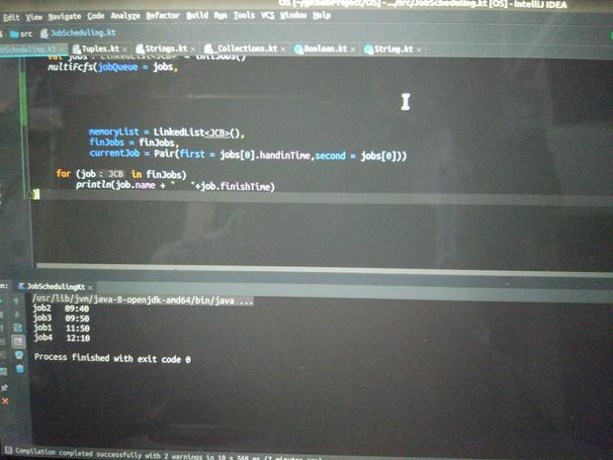

先来先服务
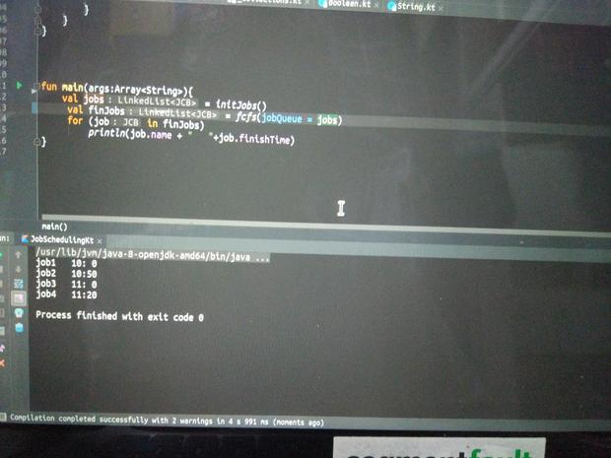

最短作业优先
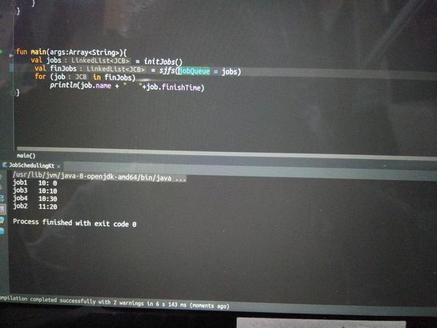

最高响应比
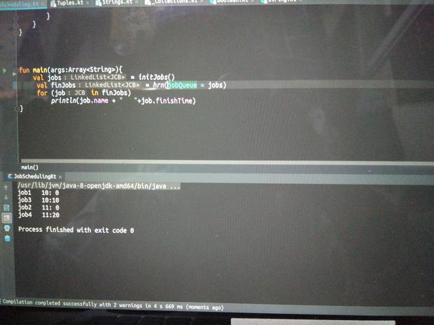

六 实验体会（包括本实验中遇到的问题、具体的解决方法、还没有解决的问题、实验收获等）

遇到的问题：
- 多道程序中使用了类似于中断的方法，当下一个作业来的时候会观察上面的一个作业什么时候结束，如果可能被中断就会中断这个作业。 我在代码中使用了一个list 保存可能的中断，切换任务的时候会判断，但这样的方法不是非常接近CPU的工作的，是在知道作业的queue的前提下才可以工作。
- 在写多道程序的时候因为Kotlin 不支持修改传入的变量， 这样的话给递归造成了很大的麻烦，这也反映了JVM语言的一个问题，对递归没有做优化... 我只能拷贝这个变量在局部 这样的设计有一定的道理，但是在递归里面太蛋疼了

收获：
- 使用了函数式风格，不完全的函数式风格写这个代码。 感受到了函数式代码的简约，很爽
- 多道程序这个代码很有点复杂，花了一个下午解决的很有成就感 (*^__^*) 嘻嘻……

还没有解决的问题：
- 如果类似于“中断”方法的话没有完全模拟CPU接受作业的过程
- 多道程序的代码不是很精练 改过很多次 可以进行重构和优化
附: 核心源代码

很清晰的注释 感觉代码量还是很大的

import com.sun.crypto.provider.JceKeyStore
import java.util.*

const val wait = 0
const val run = 1
const val finish = 2

var jobQueue: Queue<JCB> = LinkedList<JCB>()

class JCB constructor(val name:String,
//开始时间 format 10:00
val handinTime:String,
// 表示多少分钟(预计的完成时间)
val worktime:Int,
//实际的完成时间：
val realWorkTime:Int = 0,
//带权周转时间
val weight :Int = 0 ,
//实际的完成时间
val finishTime :String= "10:00",
val resource:String,
val status:Int,
val jobQueue: Queue<JCB>){

var priority = 1
}

/**
* 计算开始时间到工作完成的时间 获取工作完成的时间的时间
* workTime = 周转时间 = 预计工作时间 + 实际等待时间
*/
fun elapse(handinTime: String, worktime: Int):String{
val min = handinTime.split(":")[1].toInt()
val hour = handinTime.split(":")[0].toInt()
val elapsedTime = hour*60 + min + worktime
val elapsedHour = elapsedTime/60
val elapsedMin = elapsedTime%60

val endHour = ((elapsedHour)%24)
val endmin = ( elapsedMin)
return "${String.format("%02d",endHour)}:${String.format("%2d",endmin)}"
}

/**
* 计算作业提交的时间 和 作业 完成的时间的差值 返回值是周转时间的一部分 也就是
* 在格式化转换的时候需要删去前导或者后面链接着的空格
*/

fun elapse(handinTime: String, startTime:String):Int{
val startMin = startTime.split(":")[1].trimStart().toInt()
val startHour = startTime.split(":")[0].trimStart().toInt()

val handinMin = handinTime.split(":")[1].trimStart().toInt()
val handinHour= handinTime.split(":")[0].trimStart().toInt()

val elapsedMins = startMin - handinMin + (startHour - handinHour)*60

return elapsedMins
}

/**
* 填一些数值到一些作业中去
*/
fun JCB.getCompleteJobs(realWorkTime: Int,weight: Int,finishTime: String):JCB {
return JCB(name = this.name,
handinTime = this.handinTime,
worktime = this.worktime,
realWorkTime = realWorkTime,
weight = weight,
finishTime = finishTime,
resource = this.resource,
status = finish,
jobQueue = jobQueue)
}
/**
* 单道程序的先来先服务算法
* 假设开始的时间basetime 是 10:00
*/
fun fcfs(jobQueue: Queue<JCB>):LinkedList<JCB>{
var startTime = jobQueue.first().handinTime
var finishJobQueue = LinkedList<JCB>()
for(job in jobQueue){
val elapsedWaitingTime = elapse(job.handinTime,startTime)
val finTime = elapse(job.handinTime,job.worktime + elapsedWaitingTime)
startTime = finTime

val finJob = job.getCompleteJobs(
realWorkTime = job.worktime + elapsedWaitingTime,
weight = (job.worktime + elapsedWaitingTime)/job.worktime,
finishTime = finTime
)

finishJobQueue.add(finJob)
}
return finishJobQueue
}

/**
* 最短作业优先算法：扫描有没有在基准时间之前到达的任务，如果有： 加入list，扫描这个list 找出最短的job 完成后pop出作业队列
*/
fun sjfs(jobQueue: Queue<JCB>):LinkedList<JCB>{
var startTime = jobQueue.first().handinTime

val finJobs = LinkedList<JCB>()

while(!jobQueue.isEmpty()){
//将开始时间之前已经到达的作业放入list 中
val alreadyComeList = LinkedList<JCB>()
for(job in jobQueue){
if(elapse(job.handinTime,startTime)>=0)
alreadyComeList.add(job)
}

//选出在队列中最短的时间的作业
var shortest = alreadyComeList[0].worktime
var dueJob = alreadyComeList[0]
for(job in alreadyComeList){
if(shortest > job.worktime){
shortest = job.worktime
dueJob = job
}
}

val elapsedWaitingTime = elapse(dueJob.handinTime,startTime)
val finTime = elapse(dueJob.handinTime,dueJob.worktime + elapsedWaitingTime)
startTime = finTime

val finJob = dueJob.getCompleteJobs(
realWorkTime = dueJob.worktime + elapsedWaitingTime,
weight = (dueJob.worktime + elapsedWaitingTime)/dueJob.worktime,
finishTime = finTime
)
finJobs.add(finJob)

jobQueue.remove(dueJob)
}

return finJobs

}

/**
* 最高响应比算法
*/

fun hrn(jobQueue:Queue<JCB>):LinkedList<JCB>{
var startTime = jobQueue.first().handinTime
val finJobs = LinkedList<JCB>()

while(!jobQueue.isEmpty()){
//将开始时间之前已经到达的作业放入list 中
val alreadyComeList = LinkedList<JCB>()
for(job in jobQueue){
if(elapse(job.handinTime,startTime)>=0)
alreadyComeList.add(job)
}

//获取最高响应比的任务
fun geHighestHrn() :JCB{
var dueJob = alreadyComeList[0]
var highest = elapse(alreadyComeList[0].handinTime,startTime)/alreadyComeList[0].worktime
for (job in alreadyComeList) {
val currentHrn = elapse(job.handinTime, startTime)/job.worktime
if(currentHrn > highest){
dueJob = job
highest = currentHrn
}
}

return dueJob
}

val dueJob = geHighestHrn()
val elapsedWaitingTime = elapse(dueJob.handinTime,startTime)
val finTime = elapse(dueJob.handinTime,dueJob.worktime + elapsedWaitingTime)
startTime = finTime

val finJob = dueJob.getCompleteJobs(
realWorkTime = dueJob.worktime + elapsedWaitingTime,
weight = (dueJob.worktime + elapsedWaitingTime)/dueJob.worktime,
finishTime = finTime
)
finJobs.add(finJob)

jobQueue.remove(dueJob)
}
return finJobs
}

/**
* 初始化可能的作业队列
*/

fun initJobs():LinkedList<JCB> {

val job1 = JCB(name = "job1", handinTime = "8:00", worktime = 120, realWorkTime = 0, weight = 0, finishTime = "10:00", resource = "CPU", status = wait, jobQueue = jobQueue)
job1.priority = 5
val job2 = JCB(name = "job2", handinTime = "8:50", worktime = 50, realWorkTime = 0, weight = 0, finishTime = "10:00", resource = "CPU", status = wait, jobQueue = jobQueue)
job2.priority = 3
val job3 = JCB(name = "job3", handinTime = "9:00", worktime = 10, realWorkTime = 0, weight = 0, finishTime = "10:00", resource = "CPU", status = wait, jobQueue = jobQueue)
job3.priority = 4
val job4 = JCB(name = "job4", handinTime = "9:50", worktime = 20, realWorkTime = 0, weight = 0, finishTime = "10:00", resource = "CPU", status = wait, jobQueue = jobQueue)
job4.priority = 6
return LinkedList<JCB>().apply {
add(job1)
add(job2)
add(job3)
add(job4)
}
}

/**
* 多道程序的先来先服务算法
* 先实现一个两道批处理程序 作业调度是先来先服务 进程调度是 优先级
*/
fun multiFcfs(jobQueue: Queue<JCB>,
memoryList:LinkedList<JCB>,
finJobs:LinkedList<JCB>,
currentJob:Pair<String,JCB>){

var curJobCopy = currentJob

//当前的时间
var curTime = curJobCopy.first

//填充内存
while (!jobQueue.isEmpty()){
val runningJob = curJobCopy.second

for(job in jobQueue) {
if (elapse(job.handinTime, curTime) >= 0 && (memoryList.size <= 2) && !memoryList.contains(job)) {
memoryList.add(job)
}
}

//进行进程调度 从内存中找出优先级最高的作业进行调度
fun findHightestPriority(memoryList: LinkedList<JCB>): JCB{
var runningJob = memoryList[0]
var lowestPriority = runningJob.priority
for(job in memoryList){
if(lowestPriority > job.priority){
lowestPriority = job.priority
runningJob = job
}
}
return runningJob
}

val dueJob = findHightestPriority(memoryList)
lateinit var interruptJob:JCB

//这个程序在运行的时候能否被中断？
fun canbeInterrupted(interruptList:LinkedList<JCB>):Boolean{
val startTime = dueJob.handinTime
val endTime = dueJob.finishTime
for(interruptTime in interruptList){
//在时间上和在优先级上都要做判断
if(elapse(handinTime = startTime,startTime = interruptTime.handinTime) >=0
&& elapse(handinTime = interruptTime.handinTime,startTime = endTime)>=0
&& interruptTime.priority < dueJob.priority){
interruptJob = interruptTime
return true
}
}
return false
}
val maybeInterrupt = canbeInterrupted(interruptList = jobQueue as LinkedList<JCB>)

//如果中断了
if(maybeInterrupt){
val currentTime = elapse(handinTime = dueJob.handinTime,
worktime = elapse(dueJob.handinTime,interruptJob.handinTime))

memoryList.add(interruptJob)

multiFcfs(jobQueue = jobQueue,
memoryList = memoryList,
finJobs = finJobs,
currentJob = Pair(first = currentTime,second = dueJob ))
}else{
//如果没有中断
val elapsedWaitingTime = elapse(dueJob.handinTime,curTime)
val finTime = elapse(dueJob.handinTime,dueJob.worktime + elapsedWaitingTime)
curTime = finTime

val finJob = dueJob.getCompleteJobs(
realWorkTime = dueJob.worktime + elapsedWaitingTime,
weight = (dueJob.worktime + elapsedWaitingTime)/dueJob.worktime,
finishTime = finTime
)
finJobs.add(finJob)

jobQueue.remove(dueJob)

memoryList.remove(dueJob)
if(memoryList.isEmpty())
return
curJobCopy = Pair(first = curTime,second = memoryList[0])

}
}
}

fun main(args:Array<String>){
val jobs = initJobs()
val finJobs = hrn(jobQueue = jobs)
for (job in finJobs)
println(job.name + " "+job.finishTime)
}

